20231253L3

例3　用频闪照相法探究平抛运动的特点，如图所示，记录了物体在不同时刻的位置，已知频闪周期一定，如果把平抛运动分解为水平运动和竖直运动，观察图片可知：

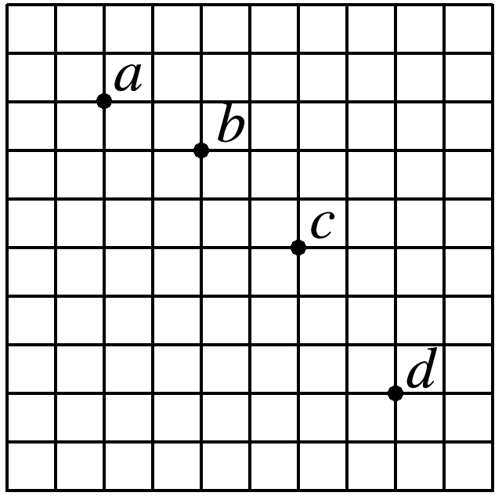

(1)物体在水平方向上做________运动，在竖直方向上做________运动，并说明理由：____________。

(2)图中*a*点______________(选填“是”或“不是”)抛出点，请说明理由：________________________________________________________________________。